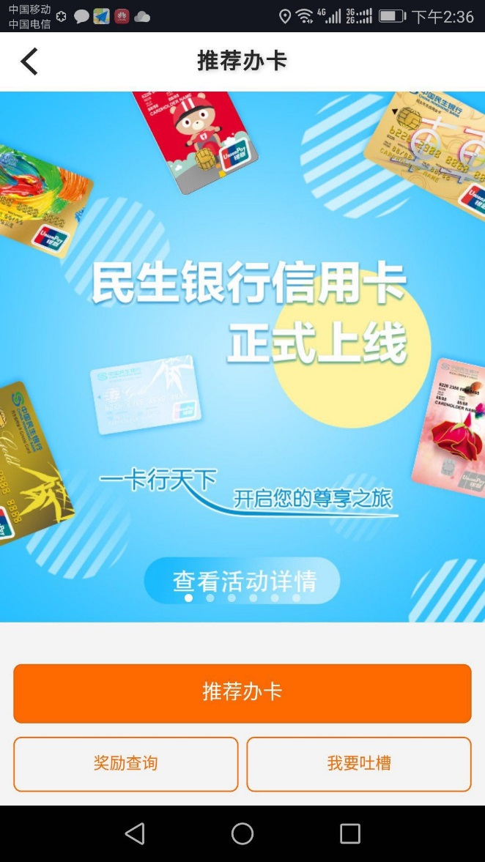

现有页面情况

改版原因：

1. 复利模式推广
2. 查询完全移除，由盒子在整体盒伙人查询接口提供
3. Banner位不协调

需求说明：

1. banner调整为银行列表页面规格，内容待定
2. 功能按钮：1、推荐办卡2、奖励政策3、推广攻略（包含文章素材、基本常识、规则规范等）
3. 我要吐槽按钮改为一个客服头像接听电话的按钮悬浮在右下角位置